Исследование эффективности штыревого теплоотвода численными методами
А.В. Палий, Р.Н. Сулейманов
Институт нанотехнологий, электроники и приборостроения
Южный федеральный университет

Аннотация: В статье авторами произведен вычислительный эксперимент в САПР Ansys Fluent по исследованию эффективности теплоотводящей поверхности с точки зрения снижения температуры теплонагруженного источника.
Обеспечение оптимального теплового режима элементов электронной аппаратуры и аппаратуры в целом считается важной проблемой при конструировании. Повышенная температура элементов электронной аппаратуры в значительной степени влияет на надежность их работы.
Работа посвящена численному моделированию эффективности теплоотводящей поверхности штыревого радиатора с внутренним источником тепла. Сделан вывод о неэффективности выполнения теплоотводящей штыревой поверхности, не вся поверхность является равноэффективной.
Ключевые слова: тепловой режим аппаратуры, штыревой теплоотвод, численные методы, аэродинамический поток.

Введение
Использование теплоотводов (радиаторов) для улучшения теплового режима электронной аппаратуры объясняется высокой скоростью теплоотвода из-за большого коэффициента теплопроводности материала (алюминий, медь и другие) [1-3].
Выбор конкретной системы зависит от конструкторских особенностей аппаратуры, от рассеиваемой мощности и внешних условий.
В тех случаях, когда конструкция аппаратуры позволяет непосредственно охлаждать теплонагруженный элемент, в зависимости от рассеиваемой мощности, применяют теплопроводность, естественную и принудительную конвекцию газа и жидкости и др.
Если же эффективности этих методов недостаточно, необходимо применять теплоотводы. Применение радиаторов обусловлено большим коэффициентом теплопроводности, превышающим коэффициент теплопроводности газа на несколько порядков, и жидкости в десятки раз.
В литературе [4-6] описание, моделирование эффективности теплоотвода и конструкторские расчеты классических видов теплоотводов зачастую сводятся к улучшению эффективности отвода тепла при увеличении площади поверхности радиатора. Существуют и широко применяются такие виды радиаторов как: штыревые, ребристые, игольчатые, петлевые, пластинчатые, типа «краб» и другие. В виду такого разнообразия конструкций можно сделать вывод об отсутствии общего подхода к описанию оптимальной формы «выступов» на теле радиатора.
В статье приводится описание проведенного вычислительного эксперимента на основе численных методов, проводимого в среде Ansys Fluent подтверждающего теоретические исследования по оптимизации поверхности радиатора с целью минимизации температуры теплонагруженного источника, приводимые авторами ранее [7-9].

Описание исследования
На один из входов рабочего пространства поступает воздух с определенной скоростью и температурой, обтекающий штыревой теплоотвод с внутренним точечным источником тепла. Скорость потока соответствует числу Маха М<<1. Внешняя температура (в том числе начальная температура радиатора) 22 ⁰С. Коэффициент теплопередачи медь/воздух 11,3 W/m^2*C. Мощность источника 5 W. Требуется определить распределение температурного поля на поверхности радиатора с целью выявления неэффективных участков площади теплоотвода. Внешняя среда в рабочем пространстве – воздушный поток можно считать несжимаемой невесомой вязкой теплопроводной жидкостью. Обтекание симметричное (Ох – ось симметрии), режим течения – ламинарный. При описанных свойствах поток движущейся жидкости описывается системой уравнений в частных производных [10].
Температурные начальные условия выглядят так - на вход рабочей области поступает воздушный поток с температурой T = 295 K, боковые границы рабочей области можно считать адиабатическими стенками на которых выполняется условие Неймана - 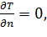 где n – нормаль к соответствующей границе.
На поверхности тела обтекаемого жидкостью выставляются граничные условия, выражающие закон теплообмена между телом и обтекающим его потоком (рис. 1).
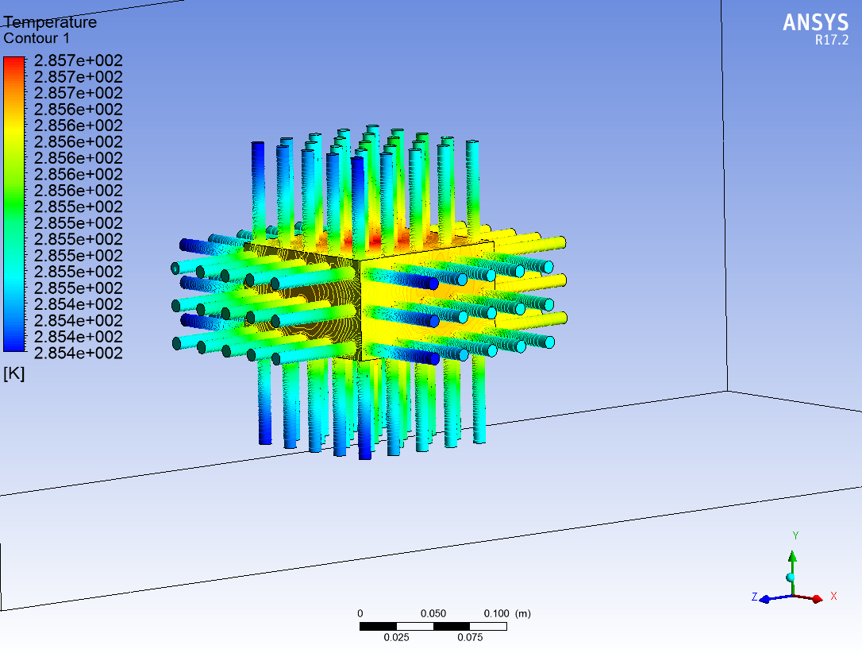
Рис. 1 – Модель штыревого теплоотвода с внутренним источником тепла в воздушном потоке

Из рисунка видно, что температура поверхности радиатора не равномерна. На краях штырей она приближается к температуре окружающей среды, а тепло эффективно отводится лишь с малой части поверхности.
Именно наличие дипольных и квадрупольных составляющих поля создает завихрения потоков, при этом тепло уже не отводится от теплонагруженного источника, а циркулирует вокруг теплоотвода. Тепло по телу с большим коэффициентом теплопроводности проходит быстрее, но в дальнейшем распространяется в произвольных направлениях (в том числе и обратно), создавая циркуляцию [9].
Если на поверхности радиатора имеется выступ (ребро или штырь), то тепло от радиатора и выступа в зонах между выступами, отводится не будет, если теплопроводность радиатора выше теплопроводности среды [9].
Заключение
В работе был произведен численный эксперимент по исследованию эффективности поверхности штыревого теплоотвода с внутренним источником тепла. Эксперимент подтвердил теоретические исследования, проведенные авторами ранее и показал неравномерность прогретости поверхности теплоотвода и неэффективность большей части поверхности. Выполняемые на поверхности штыри увеличивают не эффективную, а общую площадь теплоотвода, что не снижает температуры теплонагруженного элемента, а увеличивает тепловое сопротивление.
При равном объеме или равной массе двух радиаторов, у радиатора, площадь которого меньше, будет и ниже температура охлаждаемого элемента.
Таким образом, форма теплоотвода должна повторять эквитемпературные (изотермические) поверхности от теплонагруженного источника. Для точечного и близких к сферическим источников тепла форма радиатора – сферическая, к примеру, для удлиненных – эллиптическая, переходящая в сферическую при наращивании массы радиатора.
Литература
1. Г.Н. Дульнев, В.Г. Парфенов, А.В. Сигалов. Методы расчета теплового режима приборов. – М.: Радио и связь, 1990.С. 312.
2. В.А. Алексеев, В.Ф. Чукин, М.В. Митрошкина. Математическое моде-лирование тепловых режимов аппаратуры на ранних этапах ее разработки. – М.: Информатика – Машиностроение, изд. "Вираж – Центр". 1998. С. 335.
3. Ivanov Y.F., Rotshtein V.P., Proskurovsky D.I., Orlov P.V., Polestchenko K.N., Ozur G.E., Goncharenko I.M. Pulsed electron-beam treatment of WC-TiC-Co hard-alloy cutting tools: wear resistance and microstructural evolution // Surface and coating technology. 2000. Vol. 125. pp. 255−256.
4. Klimenov V.A., Kovalevskaya Zh.G., Eroshenko A.Yu. Examination of the thermal effect of electron beam on a coating substrate composite // Welding International. 2002. Vol. 16, No. 11. pp. 899−902.
5. Takeda K., Takeuchi S. Removal of oxide layer on metal surface by vacuum arc. // Materials Transactions, JIM. 1997. Vol. 38, No.7. pp. 636−642.
6. Takeda K., Takeuchi S. Effects of pressure on the cleaning action of cathode spot in low vacuum // Thin Solid Films. 2002. No .407. pp. 85−90
7. Чернов Н.Н., Палий А.В., Саенко А.В., Бесполудин В.В. Оптимизация конструкции теплоотвода с внутренним теплонагруженным источником в условиях конвективного тепломассопереноса воздуха // XVIII Всероссийская конференция молодых ученых по математическому моделированию и информационным технологиям, 2017. С. 59-60.
8. Чернов Н.Н., Палий А.В., Саенко А.В., Бесполудин В.В. Исследование распределения температурного поля от точечного источника тепла в конвективном потоке численными методами // Инженерный вестник Дона, 2017, №3 URL: ivdon.ru/ru/magazine/archive/N3y2017/4307.
9. Палий А.В. Исследование способов улучшения тепловых режимов теплонагруженных микроэлектронных устройств. Кандидатская диссертация. Таганрог, 2007. C. 140.
10. Палий А.В., Саенко А.В., Бесполудин В.В. Влияние формы выступа и его расположения на поверхности радиатора на температуру источника тепла // Инженерный вестник Дона, 2016, №2. URL: ivdon.ru/ru/magazine/ archive/n2y2016/3661.
References
1. G.N. Dul'nev, V.G. Parfenov, A.V. Sigalov. Metody rascheta teplovogo rezhima priborov. [Methods of calculation of the thermal mode of devices.]. M.: Radio i svjaz', 1990.p. 312.
2. V.A. Alekseev, V.F. Chukin, M.V. Mitroshkina. Matematicheskoe mode-lirovanie teplovyh rezhimov apparatury na rannih jetapah ee razrabotki. [Mathematical modeling of the thermal modes of the equipment at early stages of her development]. M.: Informatika Mashinostroenie, izd. "Virazh – Centr". 1998. p. 335.
3. Ivanov Y.F., Rotshtein V.P., Proskurovsky D.I., Orlov P.V., Polestchenko K.N., Ozur G.E., Goncharenko I.M. Surface and coating technology. 2000. Vol. 125. рр. 255−256.
4. Klimenov V.A., Kovalevskaya Zh.G., Eroshenko A.Yu. Examination of the thermal effect of electron beam on a coating substrate composite. Welding International. 2002. Vol. 16, No. 11. рр. 899−902.
5. Takeda K., Takeuchi S. Removal of oxide layer on metal surface by vacuum arc. Materials Transactions, JIM. 1997. Vol. 38, No.7. рр. 636−642.
6. Takeda K., Takeuchi S. Effects of pressure on the cleaning action of cathode spot in low vacuum. Thin Solid Films. 2002. No .407. рр. 85−90
7. Chernov N.N., Palij A.V., Saenko A.V., Bespoludin V.V. XVIII Vserossijskaja konferencija molodyh uchenyh po matematicheskomu modelirovaniju i informacionnym tehnologijam, 2017. pp. 59-60.
8. Chernov N.N., Palij A.V., Saenko A.V., Bespoludin V.V. Inženernyj vestnik Dona (Rus), 2017, №3. URL: ivdon.ru/ru/magazine/archive/N3y2017/4307.
9. Paliy A.V. Kandidatskaya dissertaciya. [Research of ways of improvement of the thermal modes of the heatloaded microelectronic devices. Master's thesis.] Taganrog, 2007. p. 140.
10. Paliy A.V., Saenko A.V., Bespoludin V.V. Inženernyj vestnik Dona (Rus), 2016, №2. URL: ivdon.ru/ru/magazine/archive/n2y2016/3661.

